Мастер-класс «Цветные снежинки»

О чём поют снежинки?

Поют про белый свет.

Про белые деревья,

Которых краше нет

Про белые дороги

И белые дома,

Про мир, которым

Правит красавица - зима

**Зима – это чудесная пора!**

Вот и пришла белоснежная красавица зима - любимая пора детей. Катание на санках, лыжах, коньках, крепости из снега, упитанные сторожа в каждом дворе с морковками вместо любопытного носа – ну как можно не любить это время года?

Мне кажется, что только русская зима по-настоящему прекрасна. Она как будто бы сошла с праздничной открытки, нарисованной талантливым художником. Только русская зима может похвастаться не только своими холодами, но и своей сказочной красотой.

С неба крупными хлопьями сыпется мягкий, пушистый снежок. Все улицы – в сугробах. Домики, деревья – все покрыто толстым слоем снега. А ведь это тысячи маленьких снежинок покрыли всё вокруг!

Для ребят, я выбрала интересную тему для занятий аппликацией

"ЦВЕТНЫЕ СНЕЖИНКИ»

**Материал:**

* цветная бумага;

* простой карандаш;

* ножницы

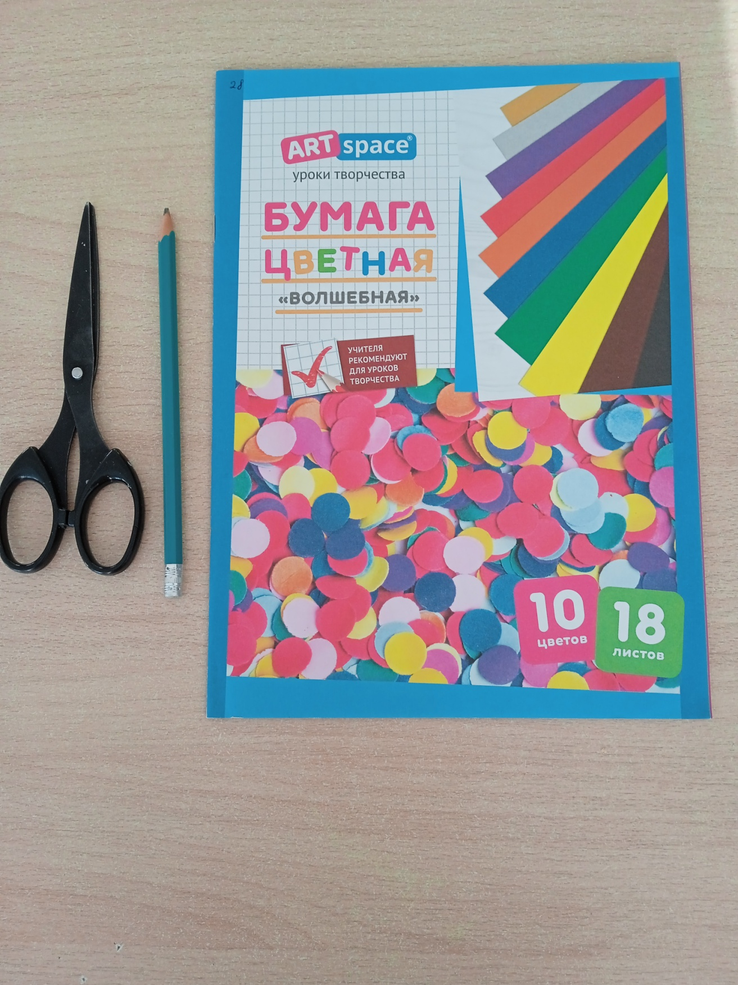

Складываем лист бумаги на 3 или 4 части, рисуем эскиз, что бы вырезать нашу снежинку

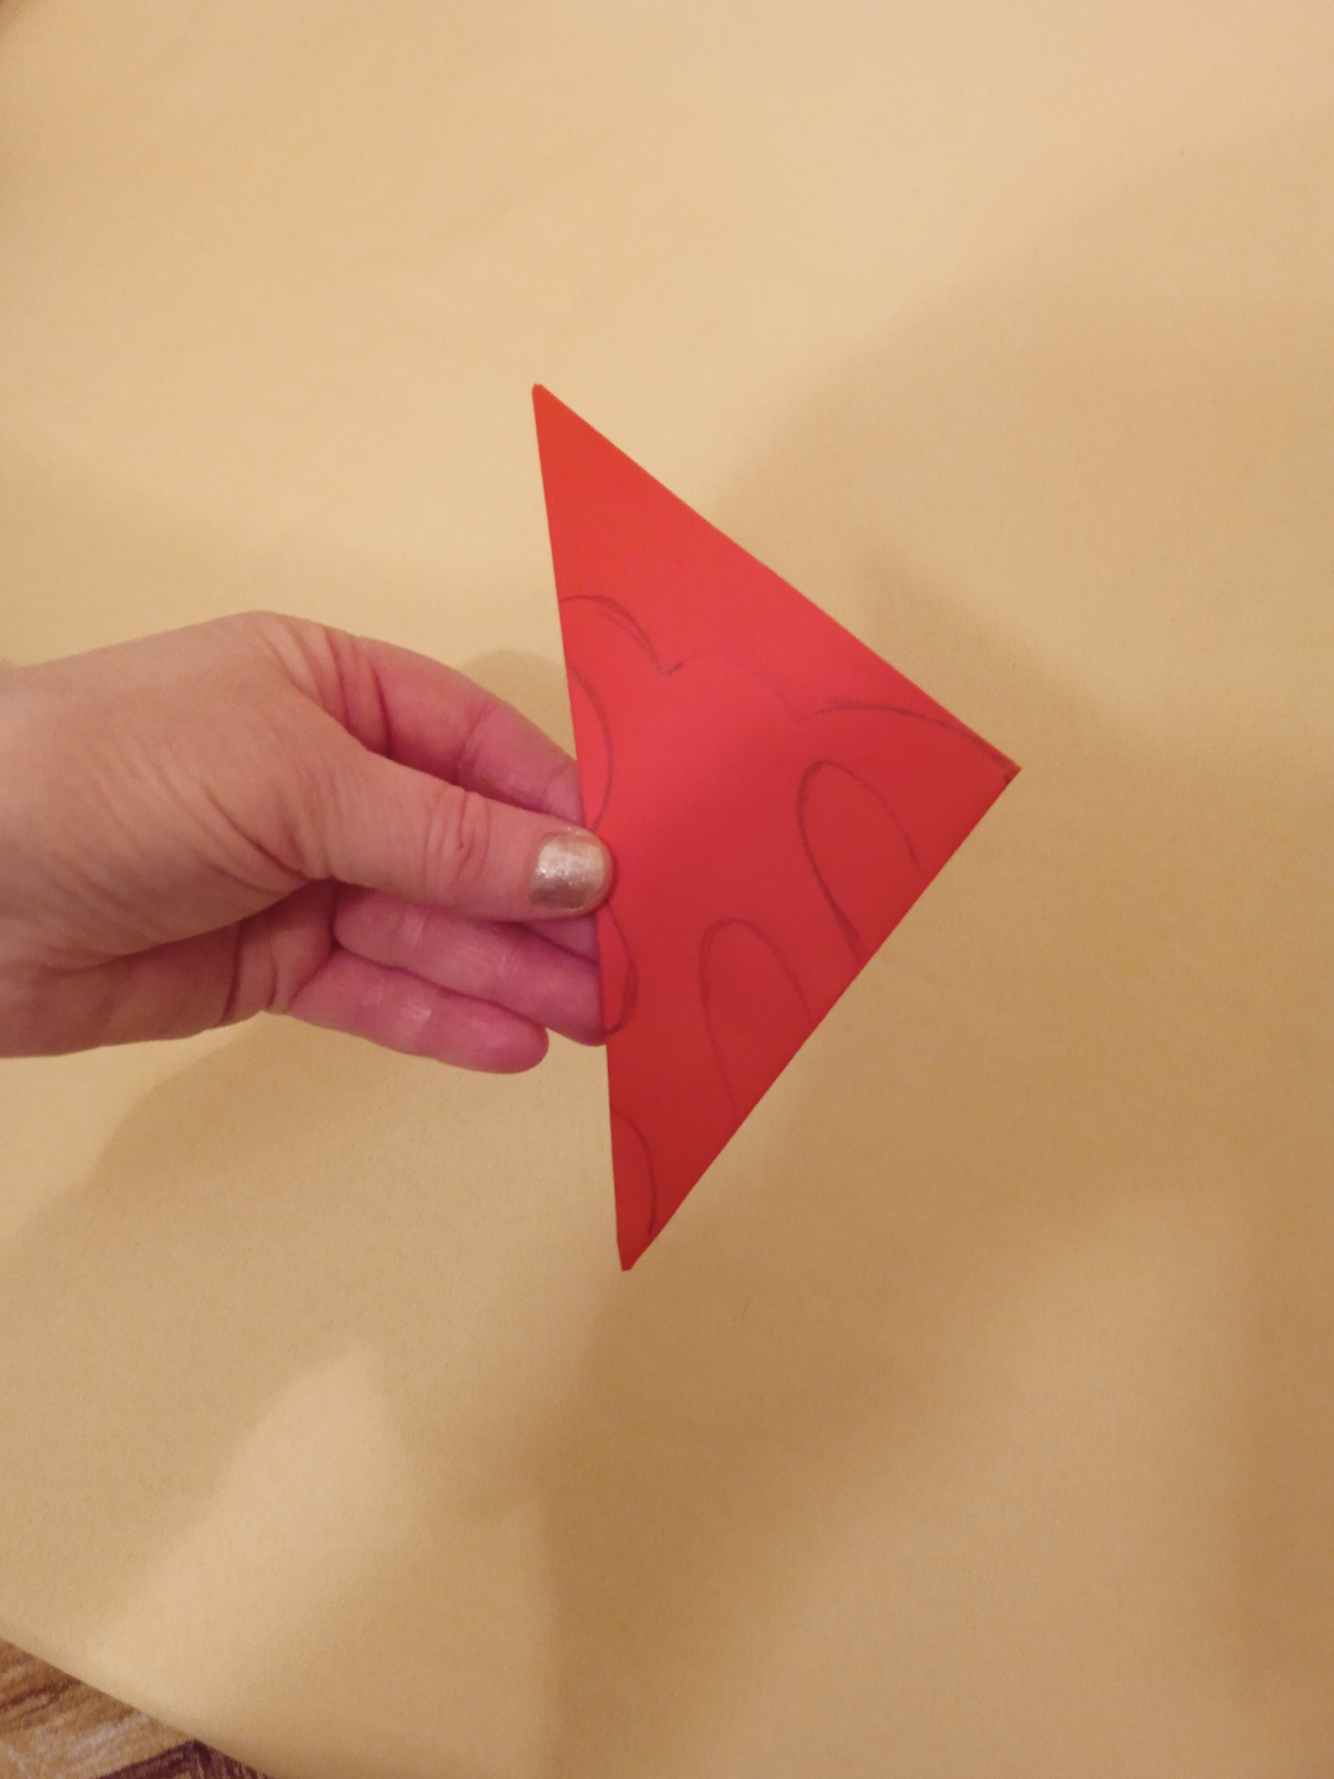

Вырезаем снежинку

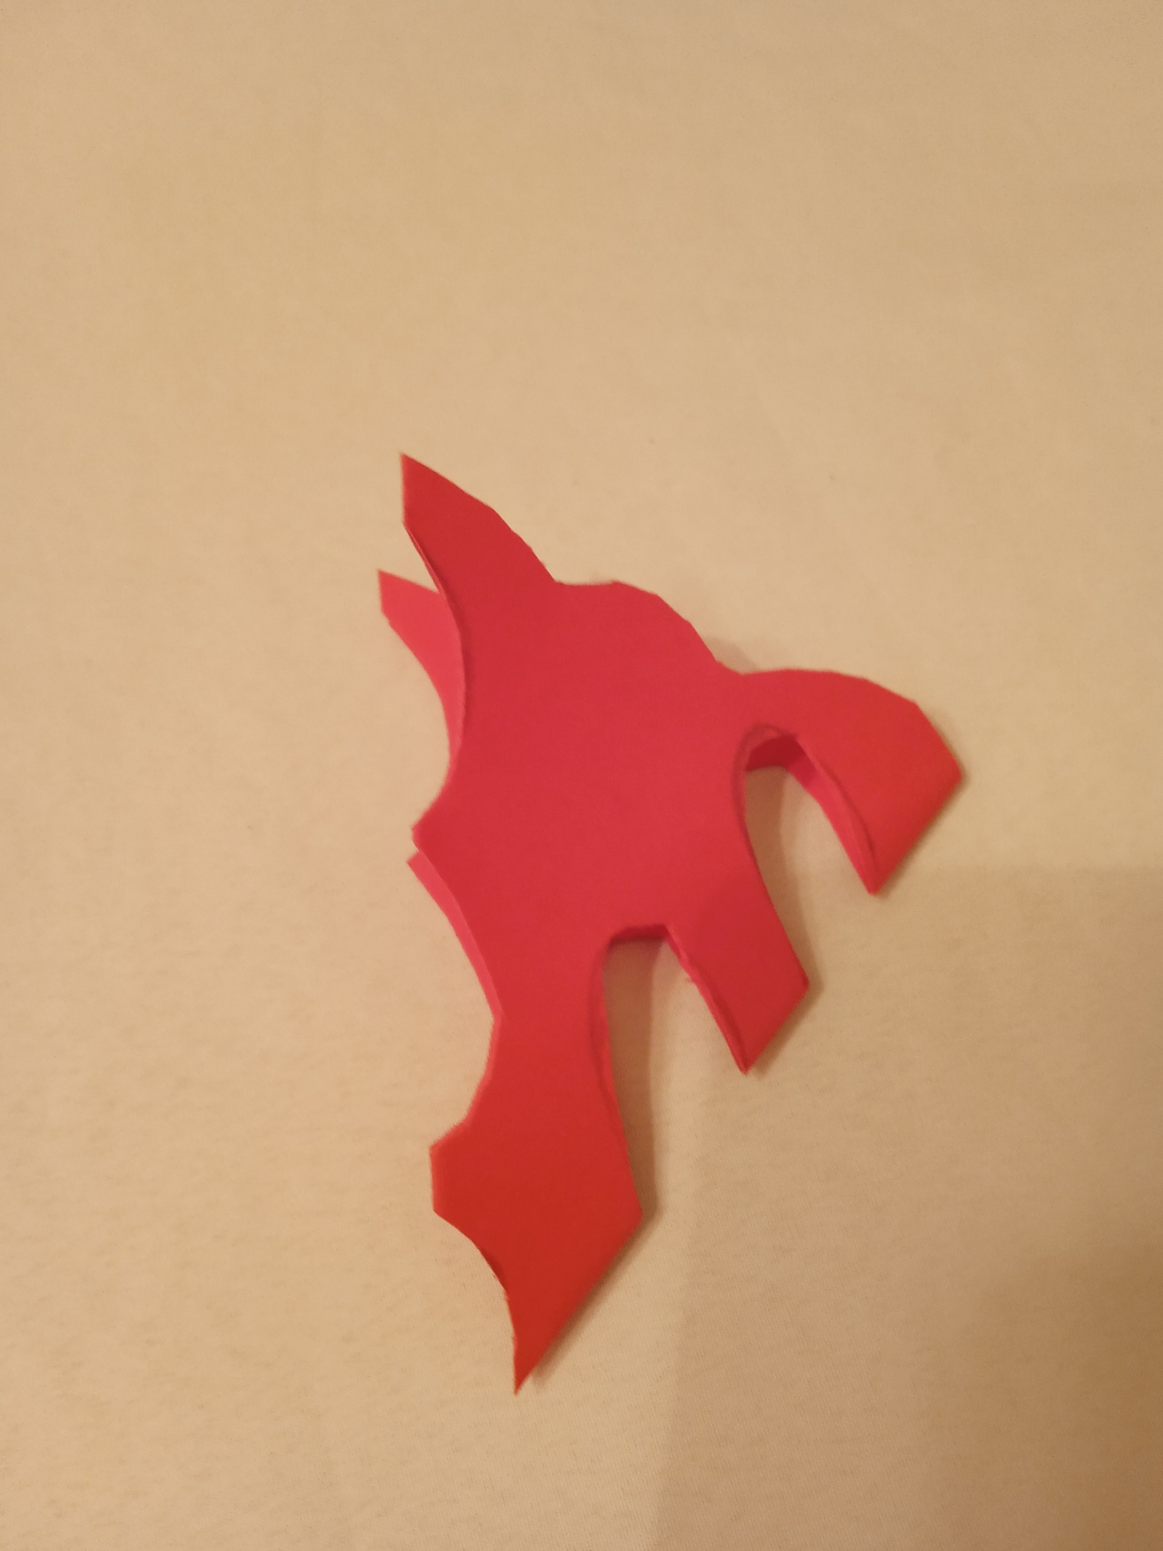

Аккуратно разворачиваем.

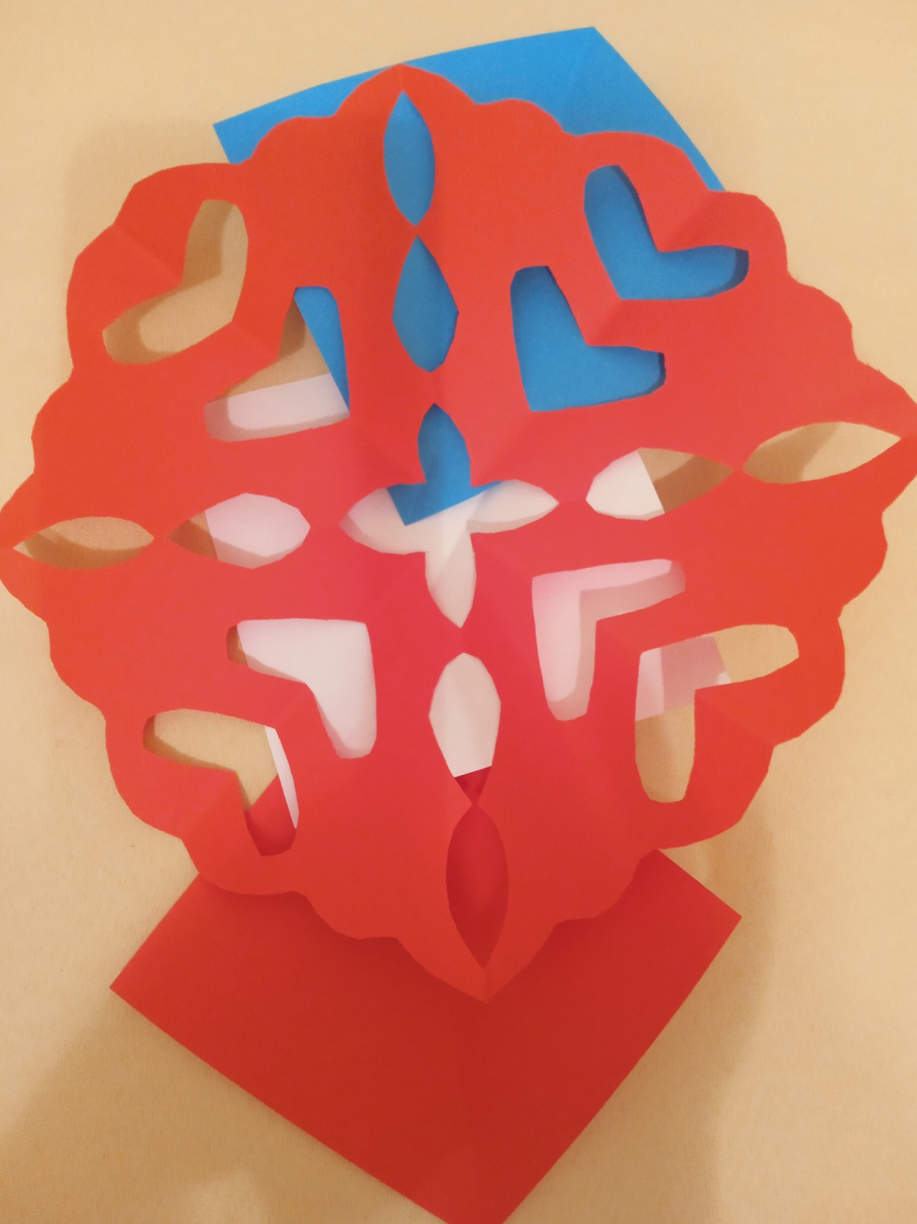

Получаются красивые, яркие снежинки!

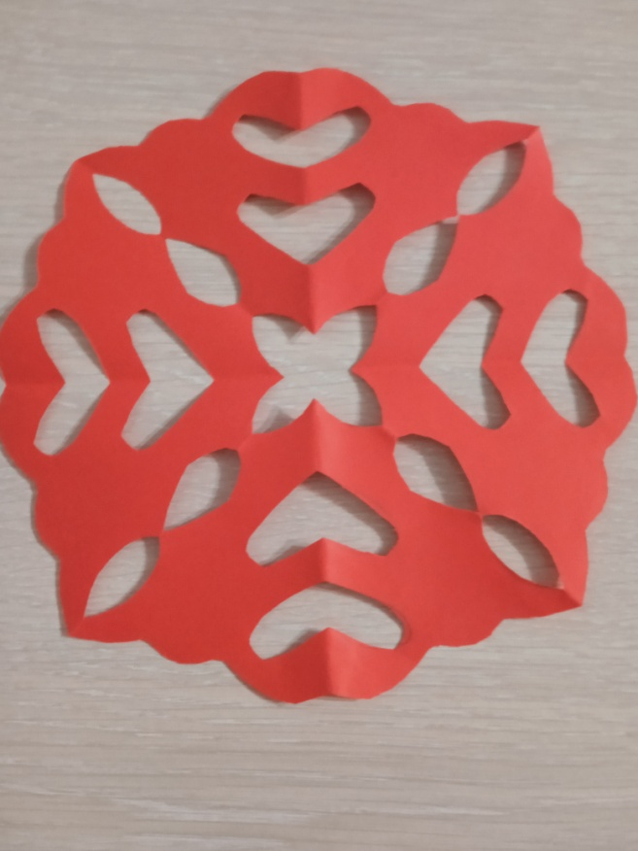 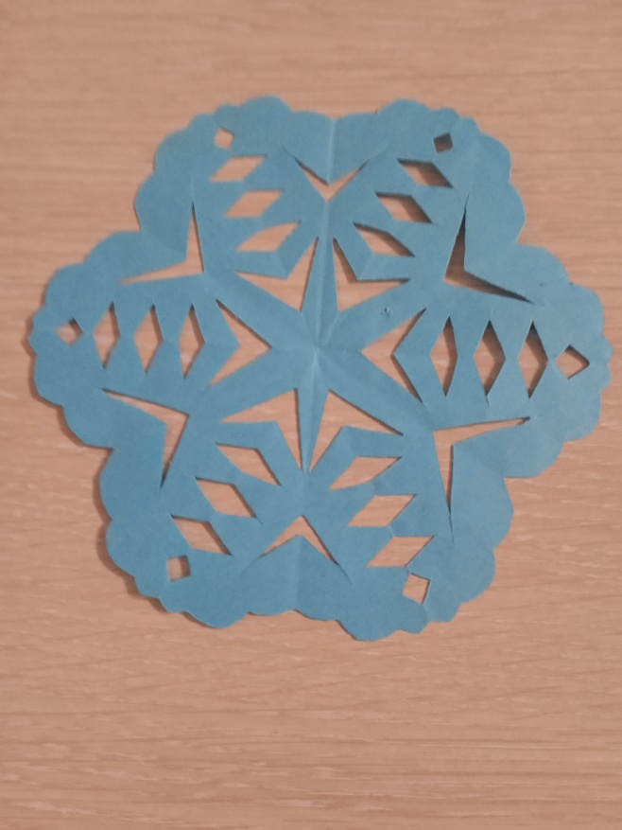

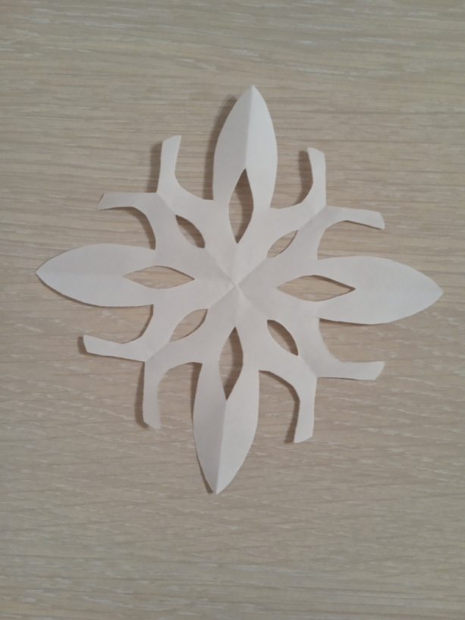

Пусть снежинки красуется на видном месте, украшают интерьер. Пролетят зимние праздники, но наши снежинки-красавицы, значит, немного волшебные. Они обязательно принесут в дом тепло, любовь, достаток и немного чуда!!

С НАСТУПАЮЩИМ

НОВЫМ 2022

ГОДОМ!!!!